МИНИСТЕРСТВО ОБРАЗОВАНИЯ И НАУКИ РЕСПУБЛИКИ ТАТАРСТАН
ул.Кремлевская, д.9, г.Казань, 420111
ТАТАРСТАН РЕСПУБЛИКАСЫ МӘГАРИФ ҺӘМ ФӘН МИНИСТРЛЫГЫ

Кремль ур., 9 нчы йорт, Казан шәһәре, 420111

Тел.: (843) 294-95-90, факс: (843) 292-93-51, e-mail: Minobr.Priemnaya@tatar.ru, сайт: mon.tatarstan.ru

№

На № от
Руководителям органов управления образованием исполнительных комитетов
муниципальных образований Республики Татарстан

Руководителям профессиональных образовательных организаций
О направлении Стандарта Церемонии поднятия (спуска) Государственного флага Российской Федерации

Уважаемые руководители!

Министерство образования и науки Республики Татарстан для организации соответствующей работы и информирования руководителей общеобразовательных организаций и организаций, осуществляющих образовательную деятельность по дополнительным общеобразовательным программам, направляет письмо Министерства просвещения Российской Федерации от 17.06.2022 № АБ-1611/06 «О направлении Стандарта церемониала» со Стандартом Церемонии поднятия (спуска) Государственного флага Российской Федерации.
Приложение: на 7 л. в 1 экз.

Заместитель министра А.М.Асадуллина

С.П.Федоров, (843) 294 95 69


Документ создан в электронной форме. № 8460/22 от 27.06.2022. Исполнитель: Федоров С.П. Страница 1 из 9. Страница создана: 27.06.2022 12:27


МИНИСТЕРСТВО ПРОСВЕЩЕНИЯ РОССИЙСКОЙ ФЕДЕРАЦИИ  (МИНПРОСВЕЩЕНИЯ РОССИИ)  ПЕРВЫЙ  ЗАМЕСТИТЕЛЬ МИНИСТРА  Каретный Ряд, д. 2, Москва, 127006  Тел. (495) 539-55-19. Факс (495) 587-01-13  E-mail: info@edu.gov.ru ОГРН 1187746728840  ИНН/КПП 7707418081/770701001 | Руководителям органов  исполнительной власти субъектов Российской Федерации,  осуществляющих государственное управление в сфере образования

О направлении Стандарта церемониала
__________________ №_______________

В дополнение к разработанным и направленным в адрес органов исполнительной власти субъектов Российской Федерации, осуществляющих государственное управление в сфере образования, методическим рекомендациям
«Об использовании государственных символов Российской Федерации при обучении и воспитании детей и молодежи в образовательных организациях, а также организациях отдыха детей и их оздоровления» (письмо от 15 апреля 2022 г.
№ СК-295/06) Минпросвещения России (далее – Министерство) совместно с Геральдическим советом при Президенте Российской Федерации разработан и утвержден Стандарт Церемонии поднятия (спуска) Государственного флага Российской Федерации.
В Стандарте содержатся разъяснения в части размещения государственных символов Российской Федерации в образовательных организациях и проведения церемоний поднятия (спуска) Государственного флага Российской Федерации.
Министерство обращает внимание, что Стандарт и методические рекомендации распространяются на использование Государственного флага и исполнение Государственного гимна Российской Федерации при проведении еженедельной церемонии подъема (спуска) Государственного флага Российской Федерации.

О направлении Стандарта церемониала - 06
Документ создан в электронной форме. № 8460/22 от 27.06.2022. Исполнитель: Федоров С.П. Страница 2 из 9. Страница создана: 27.06.2022 12:27

2
При проведении еженедельной церемонии поднятия Государственного флага Российской Федерации администрация в образовательной организации, при необходимости, вправе определять категорию участников церемонии самостоятельно (например, учащиеся одной параллели классов (групп).
В свою очередь, классам (группам), не принимающим участие в церемонии, на первом учебном занятии (уроке) в день проведения церемонии в каждом классе рекомендуется исполнение краткой версии Государственного гимна Российской Федерации.
Прошу довести указанную информацию до сведения руководителей общеобразовательных, профессиональных образовательных организаций, организаций отдыха детей и их оздоровления, расположенных на территории субъекта Российской Федерации.

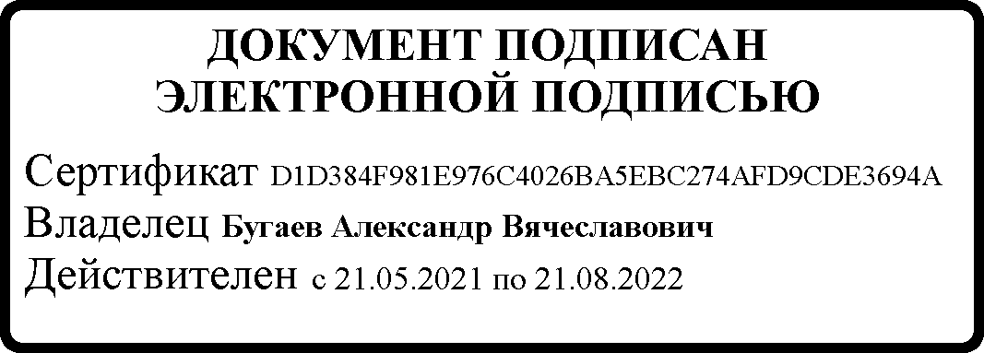
Приложение: на 5 л. в 1 экз.
МШЭП

А.В. Бугаев

Севрюкова Е.В.
(495) 587-01-10, доб. 3426

О направлении Стандарта церемониала - 06
Документ создан в электронной форме. № 8460/22 от 27.06.2022. Исполнитель: Федоров С.П. Страница 3 из 9. Страница создана: 27.06.2022 12:27

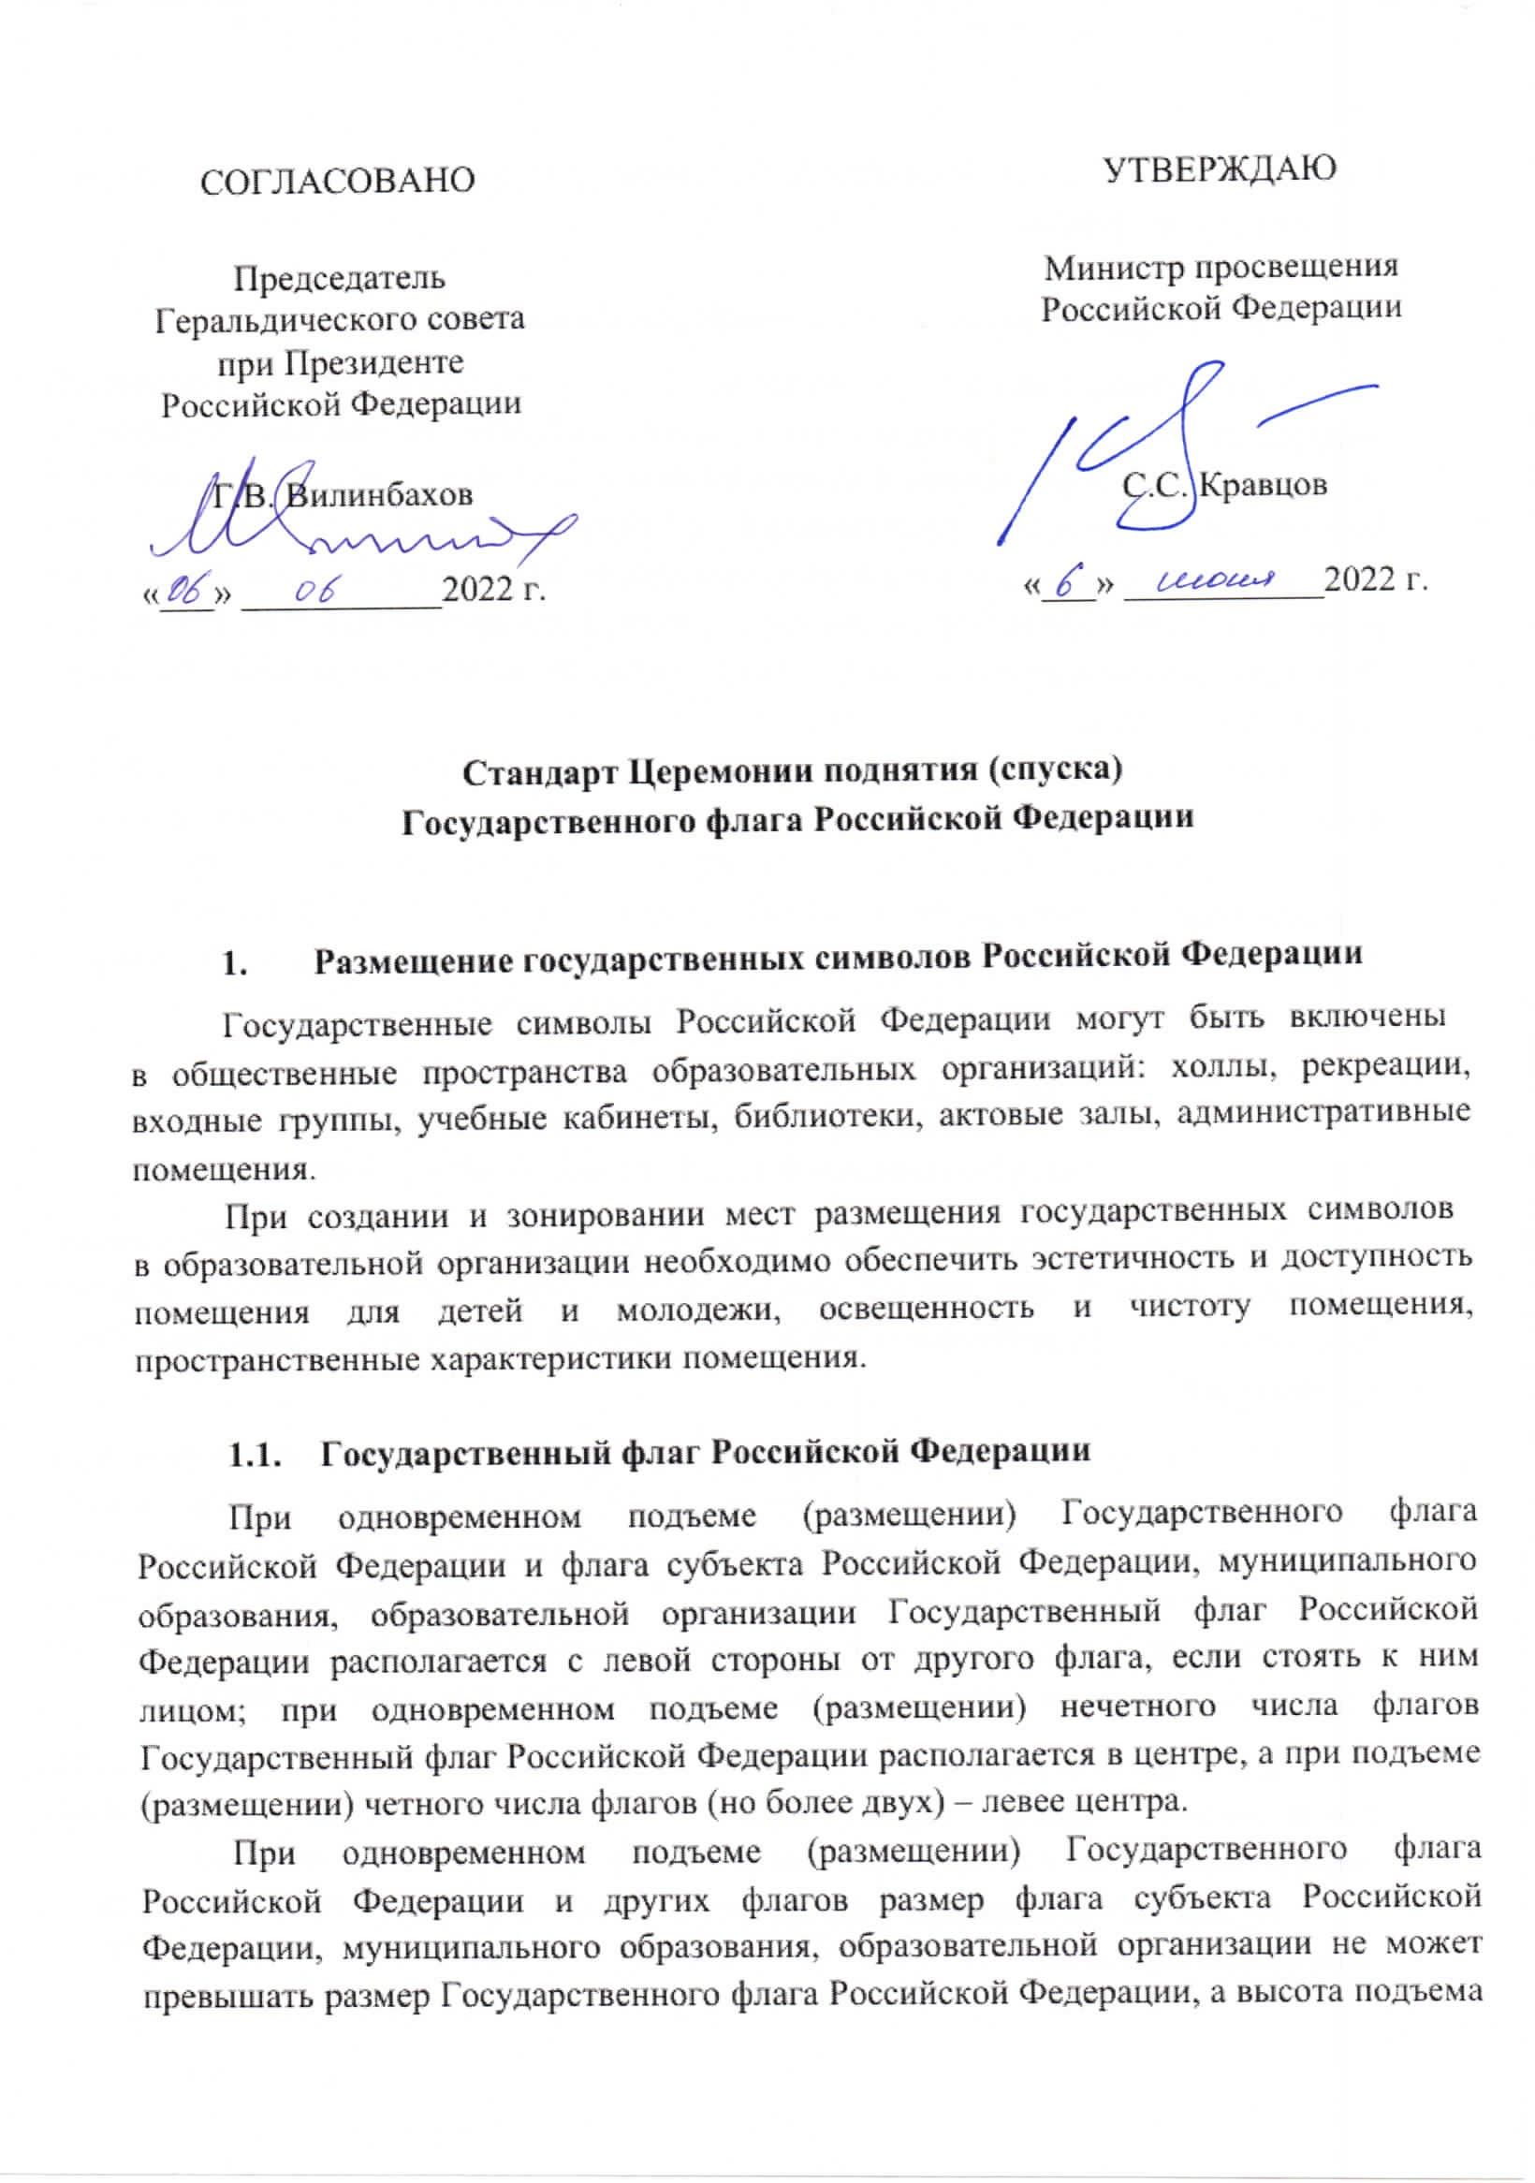

Документ создан в электронной форме. № 8460/22 от 27.06.2022. Исполнитель: Федоров С.П. Страница 4 из 9. Страница создана: 27.06.2022 12:27

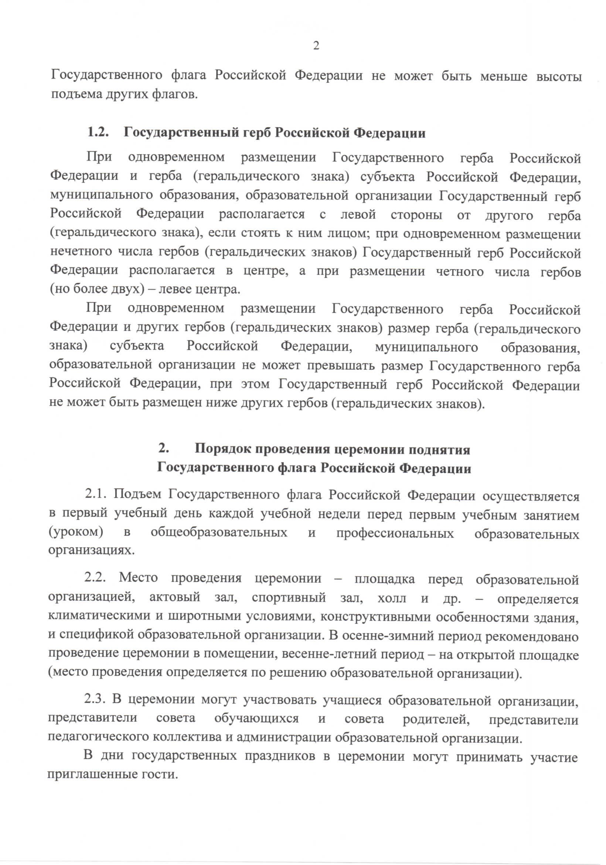

Документ создан в электронной форме. № 8460/22 от 27.06.2022. Исполнитель: Федоров С.П. Страница 5 из 9. Страница создана: 27.06.2022 12:27

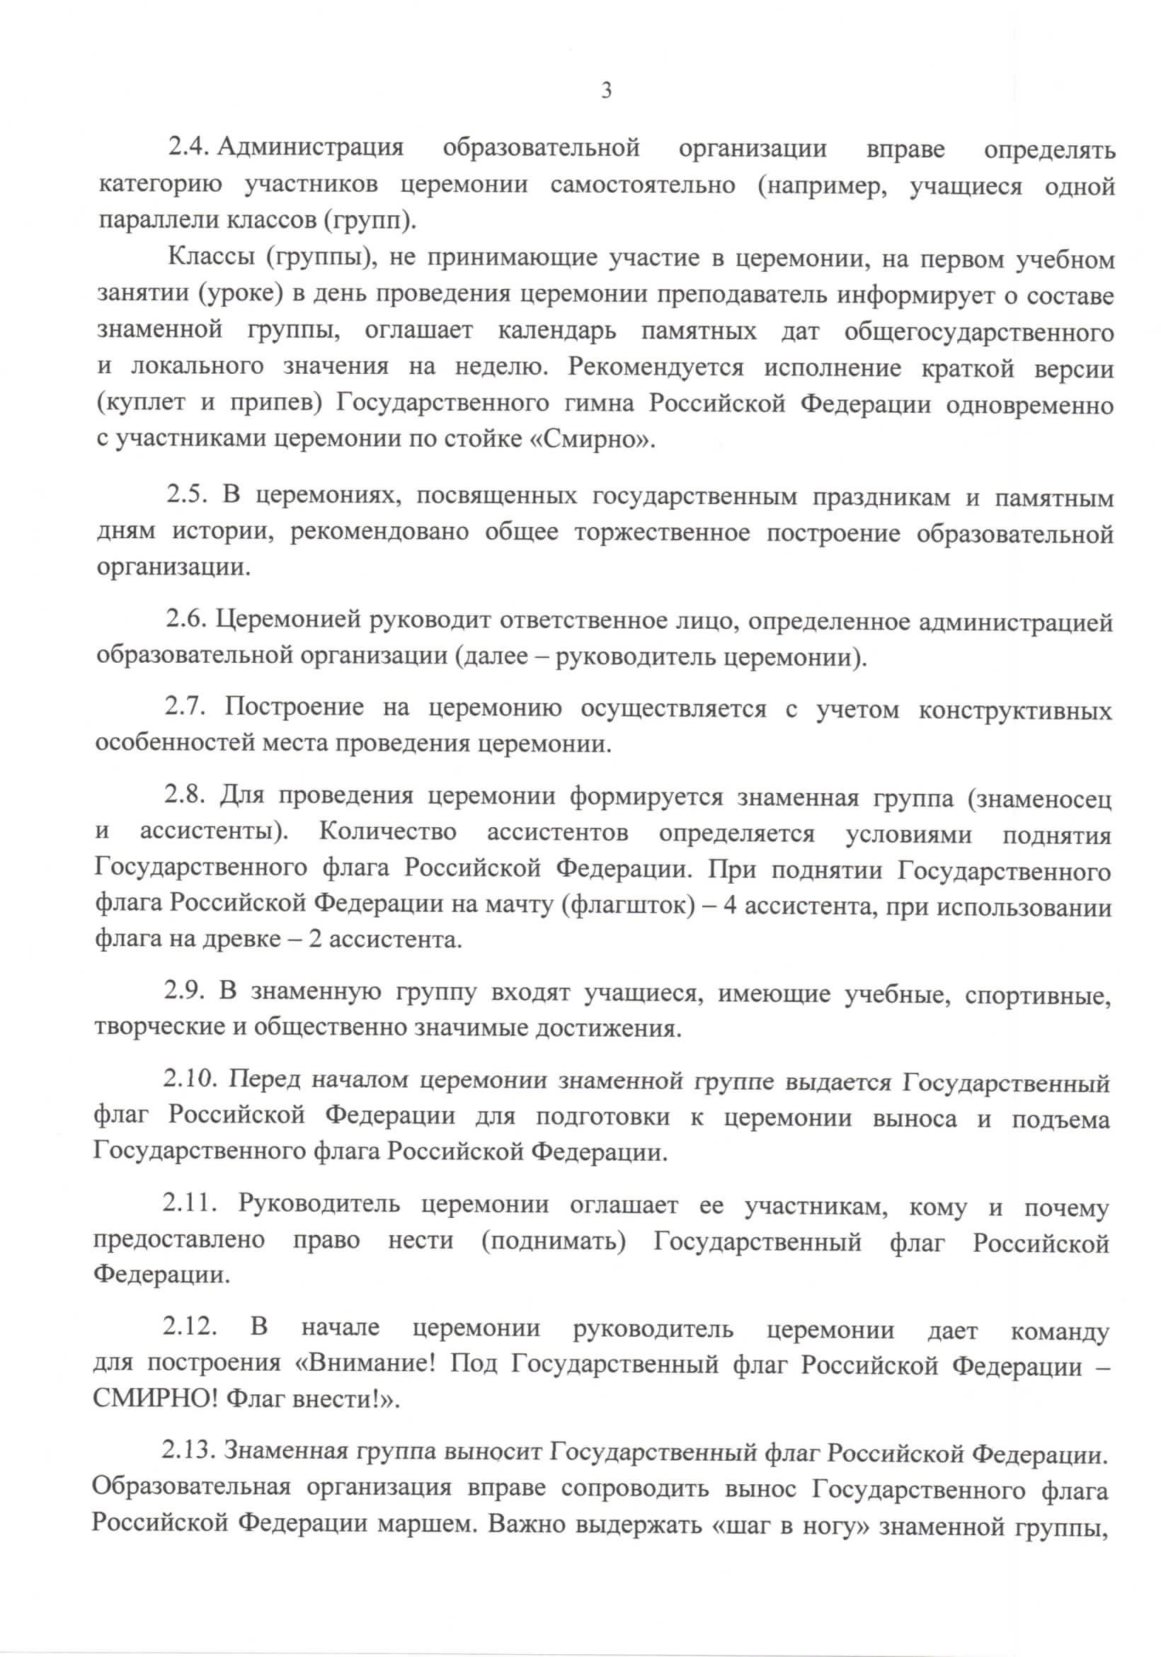

Документ создан в электронной форме. № 8460/22 от 27.06.2022. Исполнитель: Федоров С.П. Страница 6 из 9. Страница создана: 27.06.2022 12:27

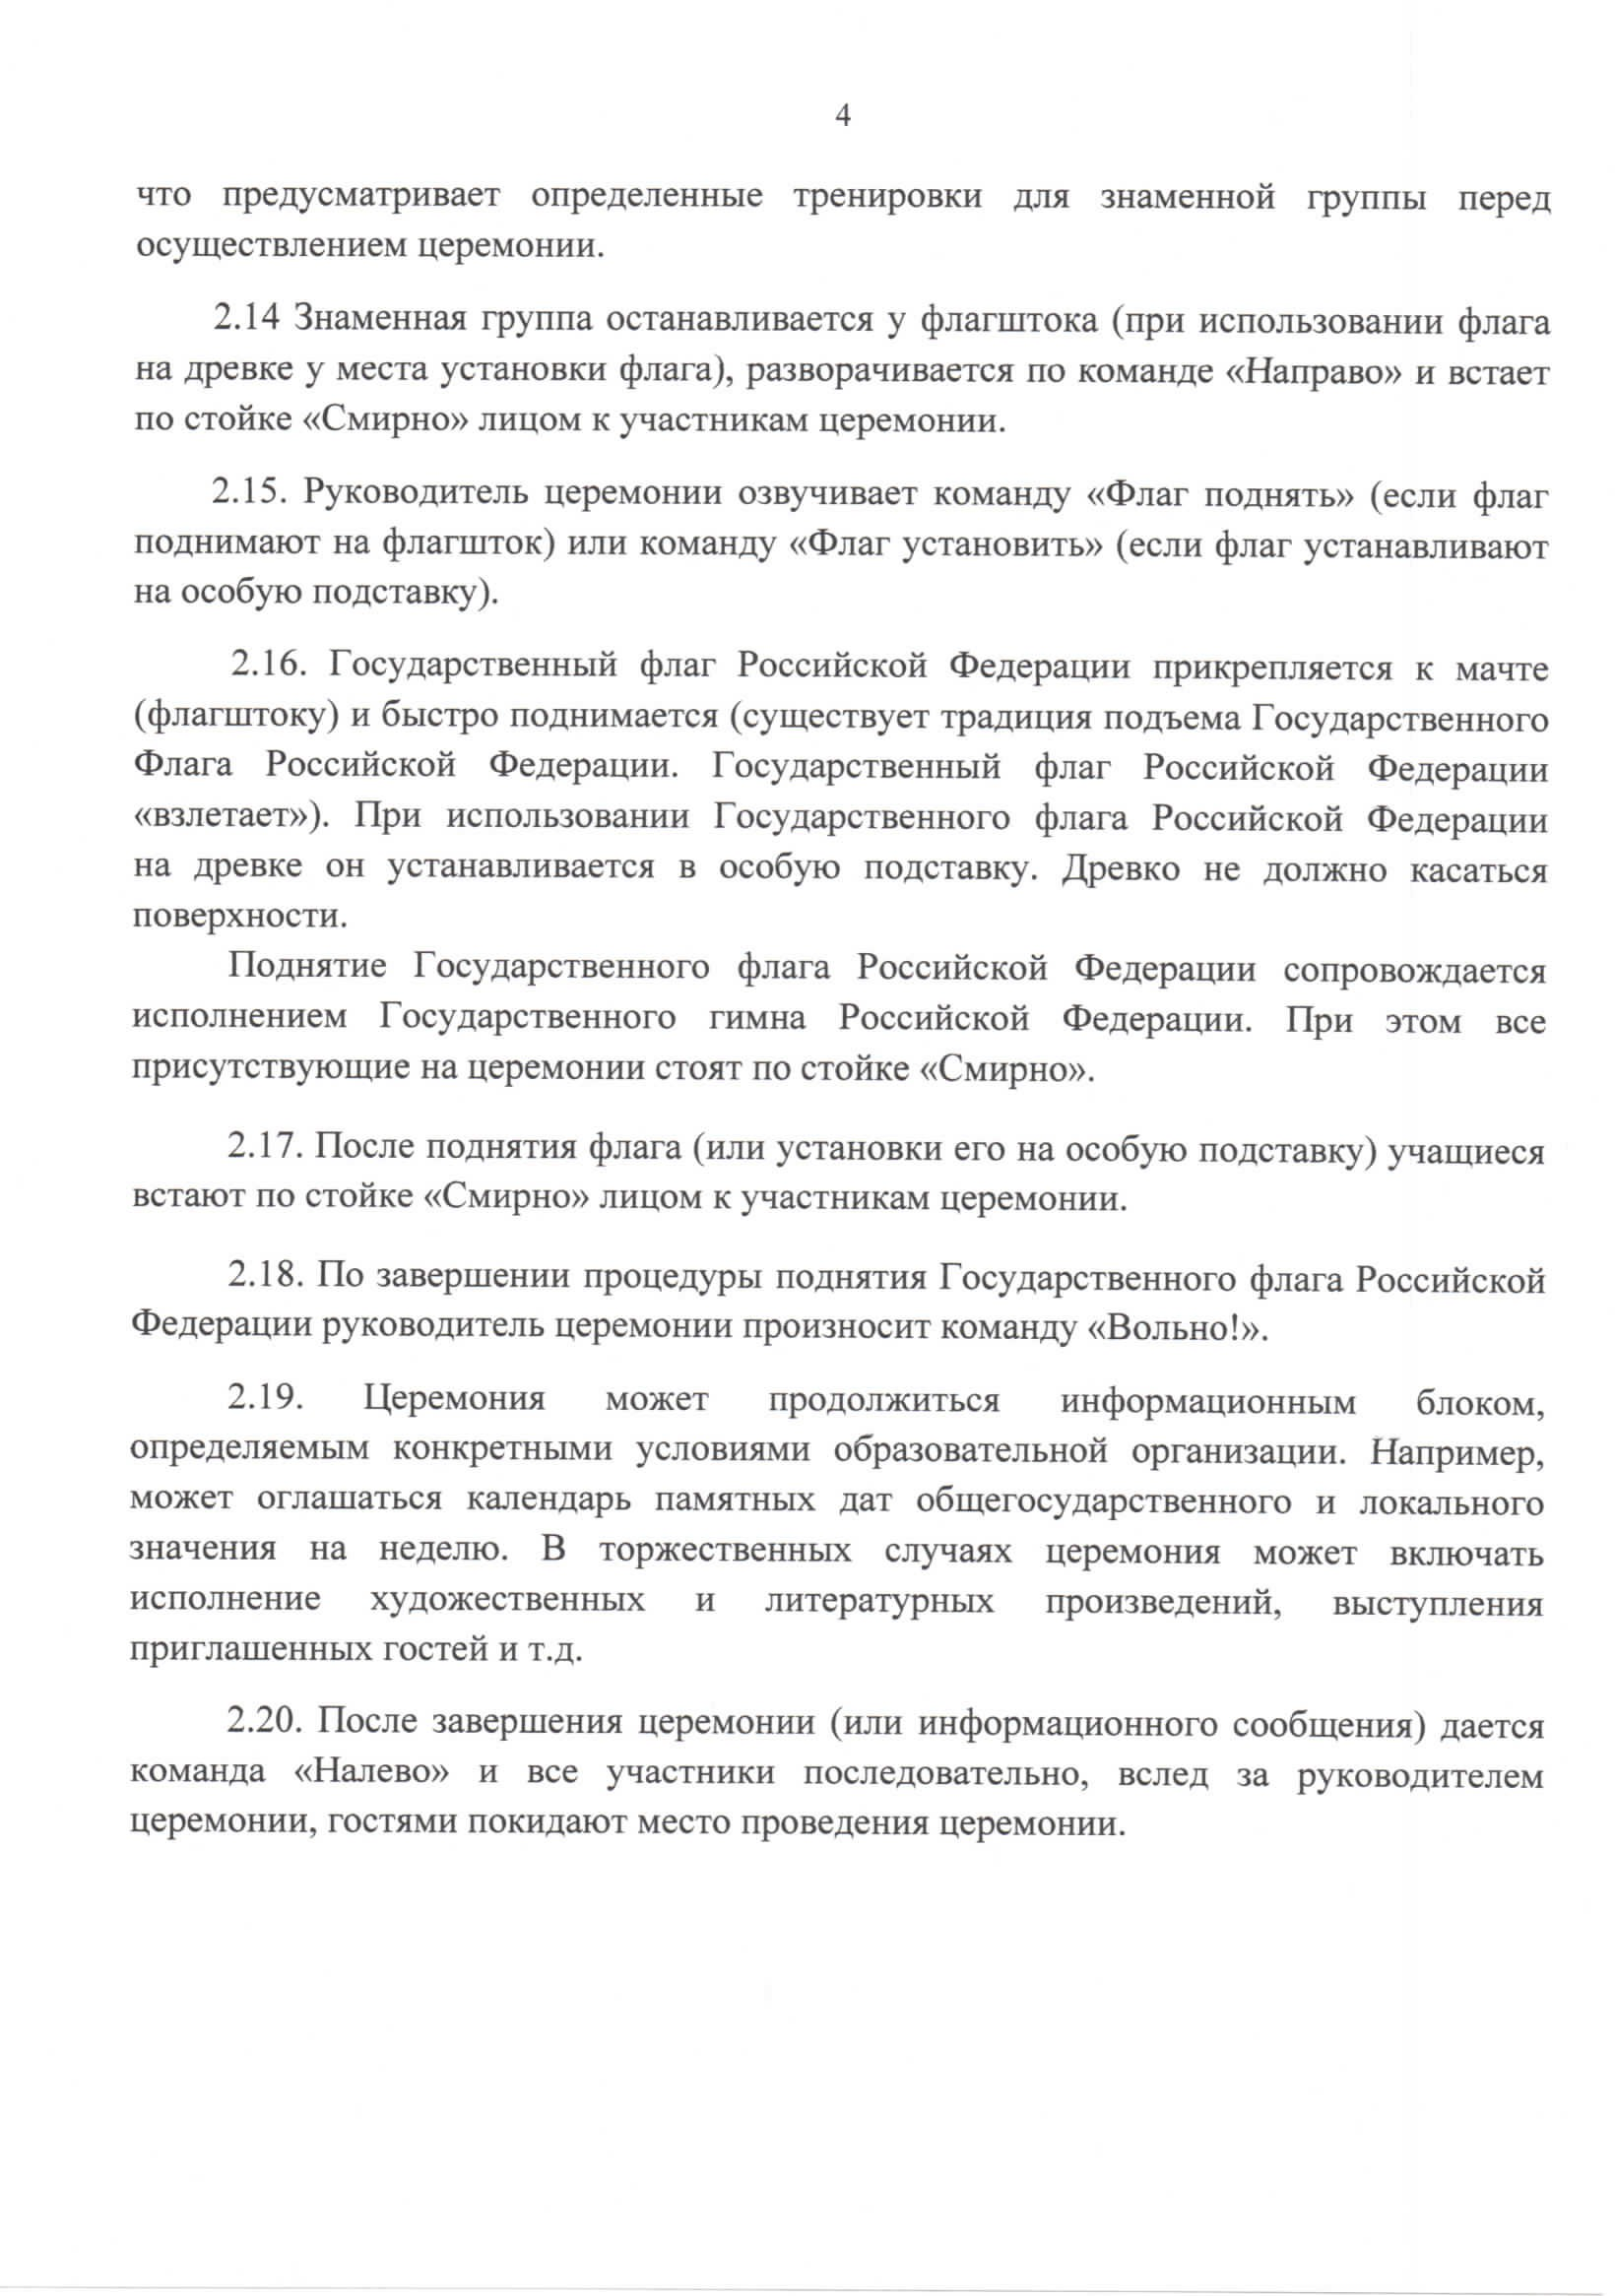

Документ создан в электронной форме. № 8460/22 от 27.06.2022. Исполнитель: Федоров С.П. Страница 7 из 9. Страница создана: 27.06.2022 12:27

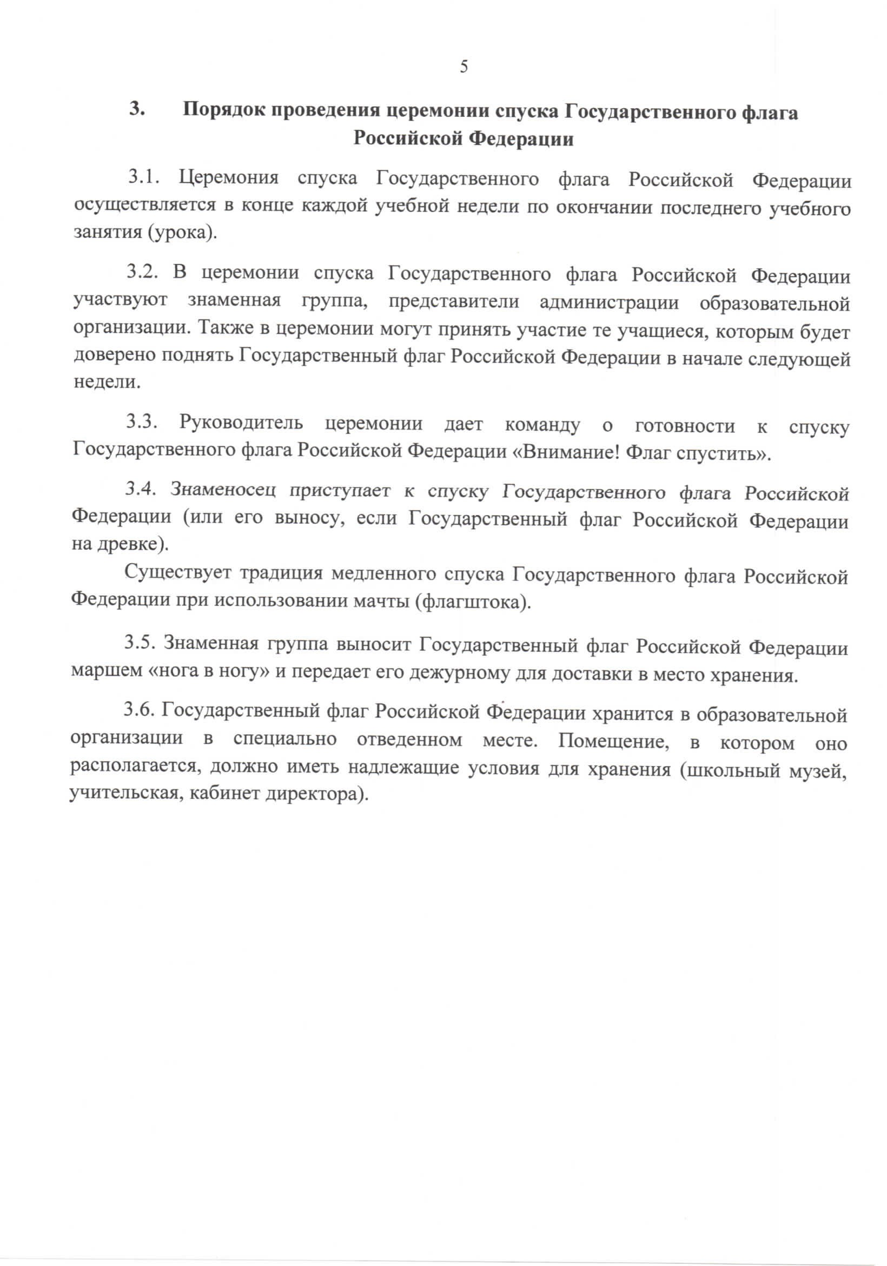

Документ создан в электронной форме. № 8460/22 от 27.06.2022. Исполнитель: Федоров С.П. Страница 8 из 9. Страница создана: 27.06.2022 12:27

Лист согласования к документу № 8460/22 от 27.06.2022
Инициатор согласования: Федоров С.П. Ведущий советник отдела дополнительного образования детей
Согласование инициировано: 27.06.2022 12:28
Лист согласования
Тип согласования: последовательное

N° | ФИО | Срок согласования | Результат согласования | Замечания
1 | Кашапова А.Р. |  | Согласовано 27.06.2022 - 14:43 | -
2 | Асадуллина А.М. |  | Подписано 27.06.2022 - 18:52 | -

Документ создан в электронной форме. № 8460/22 от 27.06.2022. Исполнитель: Федоров С.П. Страница 9 из 9. Страница создана: 27.06.2022 20:21

